绝密★启用前
2016-2017学年第一学期联片办学期中考试
高一年级 地理
试卷满分100分 考试时间100分钟 命题人：兰州九中周新霞
注意事项：
1．答题前填写好自己的姓名、班级、考号等信息
2．请将答案正确填写在答题卡上

第I卷（选择题）

一、选择题（共24小题，每题2分，共48分）
1．太阳系的中心天体是（ ）
A．太阳 B．月球 C．地球 D．木星
2．冬至日，正午太阳高度角达到一年中最小值的范围是：（ ）
A．南、北回归线之间 B．南回归线及其以南地区
C．北回归线及其以北地区 D．赤道及其以北地区
3．下面四幅昼夜半球图中，有可能表示3月21日的是：（ ）
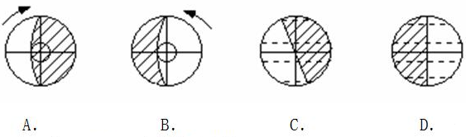

4．太阳活动对地球造成的影响有（ ）
①引起潮汐现象 ②干扰无线电短波通讯
③产生“磁暴”现象 ④诱发降水量变化
A.①②③ B.②③④ C.①②④ D.①③④
5．关于地球自转速度的正确叙述是( )
A．海口与北京的线速度相等 B．海口与北京的角速度相等
C．海口的线速度小于北京的线速度 D．海口的角速度大于北京的角速度
6．下列大行星中，属于巨行星的是（ ）
A.水星 B.金星 C.地球 D.木星
7．太阳释放出的巨大能量来自于（ ）
A.中心高温高压下的核聚变反应 B.太阳内部的核裂变反应
C.日冕层的太阳风 D.色球层的日珥
8．维持地表温度，促进地球上水、大气、生物活动和变化的主要动力是（ ）
A.重力能 B.太阳能 C.风能 D.生物能
9．下列纬线圈上的速度相当于赤道线速度一半的是( )
A．南北回归线 B．南北极圈
C．南北纬30度 D．南北纬60度
10．北方的农民常用浓烟为大白菜防冻，原因是（ ）。
A、烟雾能增强地面辐射 B、烟雾能增强大气逆辐射
C、烟雾能削弱大气逆辐射 D、烟雾能增强大气的反射作用
11．下列关于大气热力状况的叙述，正确的是( )。
A．地面是整个大气层的主要的直接热源
B．大气直接吸收的太阳辐射能量最多
C．太阳高度角越小，太阳辐射被大气削弱的越少
D．大气辐射和地面辐射均为长波辐射
12.形成风的直接原因是（ ）
A．太阳辐射能 B．地砖偏向力
C．地表冷热不均 D．水平气压梯度力
13．由于大气的热力作用 （ ）
A．深秋多云的夜晚易出现霜冻
B．夏季多云的白天，气温不会太高
ziyuanku.comC．增大了地球表面的气温日较差
D．产生了温室效应，对地球没有任何影响
14.关于下图空气运动的说法，正确的是 （ ）
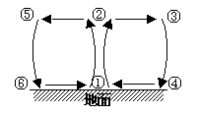
A．①处空气上升是因为气压高
第14题图
B． ③处气压较④处高
C．⑥处气温高、气压低、空气下沉补充
D．④处气温较低，空气收缩下沉

15．造成全球降水量差异的最重要的因素是（ ）
A．太阳辐射 B．大气环流
Ziyuanku.comC．地形起伏 D．洋流
16．夏季，对我国东部地区天气影响很大的气压中心是（ ）
A．赤道低压 B．西太平洋副热带高压
C．副极地低气压带 D．西伯利亚高压
17.大气运动最简单最基本的形式是（ ）
A．气旋 B．季风环流 C．热力环流 D．大气环流
18．太阳活动的主要标志是（ ）
A．光球和色球 B．黑子和太阳风
C．黑子和耀斑 D．耀斑和太阳风
读太阳直射点周年变化示意图，完成下列问题。
ziyuanku.com$来&源：ziyuanku.com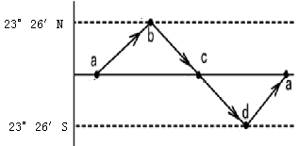
19．当太阳直射点位于b点时，下列说法正确的是 （ ）
A.北半球节气为冬至
B.北京正午太阳高度达一年中最大值
C.晨昏线与经线重合
D.亚洲大部分地区为冬半年
20．当太阳直射点位于c点时（ ）
A.南极圈出现极昼 B.北极圈出现极昼
C.南半球中高纬度昼长夜短 D.北京昼夜等长
21．下列四幅图中，昼夜温差最小的是（ ）
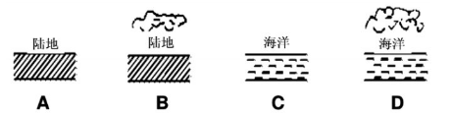
22．近地面大气的热量直接来源于（ ）
A.太阳辐射 B．地面辐射 C.大气辐射 D. 大气逆辐射
读某盛行风向形成示意图，完成下列问题。
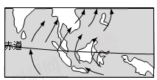
23．该风向形成的主要季节是（ ）
A．北半球夏季 B．北半球冬季
C．南半球夏季 D．南半球春季
24．导致图中风向发生改变的主要动力是（ ）
A．摩擦力 B．风力
C．地转偏向力 D．水平气压梯度力

第II卷（非选择题）
二、综合题（共三大题，每空2分，共52分）
25．读“不同气候类型的气温与降水量月份分配”图，回答。
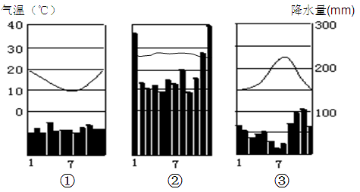
（1）①为________半球的________气候，分布规律是________。
（2）②为________气候，分布在________两侧，气候特点是________。
WWW.ziyuanku.com（3） ③为________气候，________地区面积最广、最典型，气候特点为________________。

26．读地震波的传播速度与地球的内部圈层的划分示意图，完成下列问题。
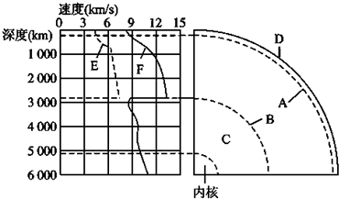
（1）指出地震波的名称：E________________，F________________。
（2）指出不连续界面的名称：A
B 。
（3）指出地球圈层的名称：C_______________，D______________。岩石圈主要存在于D圈层和________________（填名称）的顶部。
（4）据图描述，当地震波到达B界面附近时，传播速度发生的明显变化 。

阅读下面材料，回答相关问题。
材料一 2008年6月20日，国际天文联合会宣布，将中山大学学生、“苏梅克近地天体奖”获得者叶泉志发现的161 715号小行星命名为“汶川星”。以此悼念在汶川大地震中的罹难者。
材料二 太阳系模式图
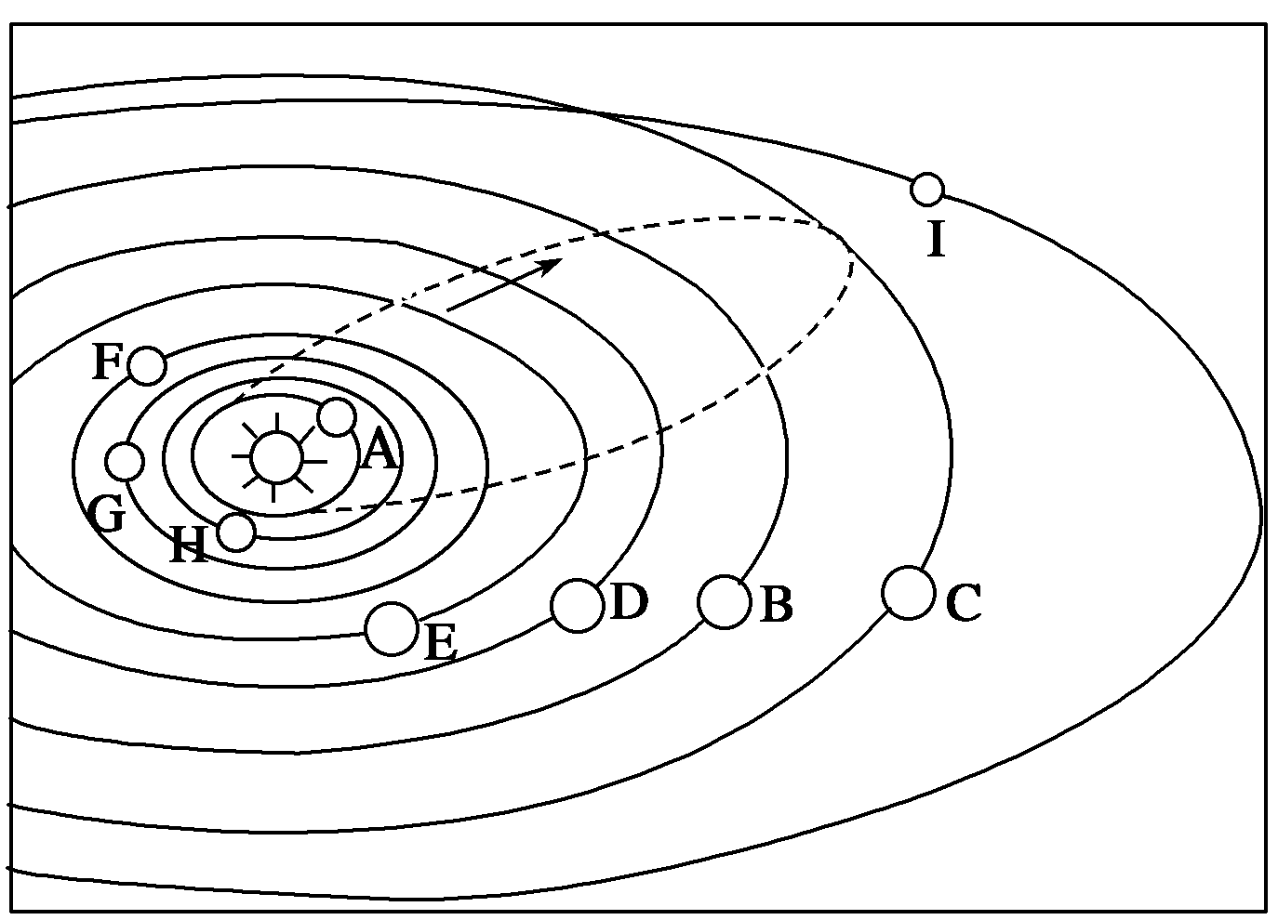
27．八大行星中，离太阳最近的是 ，轨道离地球最近的是 。（填字母）
28．在图中恰当位置画出“汶川星”的运动轨迹并画出公转方向。
29．图中所示宇宙空间范围内共包括 级天体系统，其中最高一级天体系统是 ，其中心天体是 ，此天体成为该天体系统中心的原因是 。
30．地球上存在生命物质与其所处的宇宙环境关系密切，此图所反映的有利宇宙环境是 。
31．地球上存在生命物质的几个自身条件中，此图反映出来的是 。
参考答案
1．A
【解析】主要考察学生对基础知识的掌握情况。太阳的质量占整个太阳系总质量的99.86%，是太阳系的中心天体。故答案为A 项。
2．D
资*源%库【解析】主要考察学生对基础知识的掌握和理解。正午太阳高度的变化规律是地球公转的意义之一；冬至日（12月22日）时，太阳直射在南回归线上，即太阳移动到最南端，此时南回归线及其以南的地区与太阳的距离达到一年中的最近位置，所以该纬度范围内地区的正午太阳高度就达到一年中的最大值。而赤道及其以北的地区，此时距离太阳为一年最远的位置，故该纬度范围内地区的正午太阳高度就达到一年中的最小值。 C项只是D项的一部分，故选D 项。
3．D
【解析】主要考察学生的基本能力。该题所给的3月21日为春分日，此时太阳直射在赤道上，晨昏线（或晨昏圈）恰好和经线圈重合，晨昏线（或晨昏圈）把所有的纬线圈都正好等分，所有纬线圈上的昼弧长度和夜弧长度都相等，故答案为C项。
4．B
【解析】主要考察学生对基础知识的掌握和理解。太阳活动对地球的影响主要表现在三个方面：一是对地球气候的影响；二是对地球高层大气中电离层的影响；三是对地球磁场的影响。潮汐现象是由于地球与月球、太阳之间的万有引力作用所造成的，与题干中的要求不符。故选B项。
5．B
【解析】该题是对地球自转基础知识的考察。地球自转速度分为角速度和线速度，两种速度在两极点处都为0。除此之外，线速度会随纬度的增加而变小；角速度没有变化，始终是每小时15⁰。答案为 B。
6．D
【解析】主要考察学生对基础知识的掌握和理解。八大行星中属于巨行星的只有木星和土星，故选 D项。
7． A
【解析】主要考察学生对基础知识的掌握和理解。要让学生明白，太阳释放出的能量来自于其本身的质量，符合物理学的质能转换方程；是通过氢原子聚变为氦原子的过程来实现质能转换的。故选 A项。
8． B
【解析】主要考察学生对基础知识的掌握和理解。到达地球表面的太阳辐射虽然只占整个太阳辐射总量极其微小的一部分，但却是地球上能量的主要来源之一。正是有了太阳辐射，才使得地球上的水循环、大气环流、生物循环等各种尺度的循环系统得以有序进行。故选B 项。
9． D
【解析】该题考察的是地球自转的基础知识。地球自转的线速度，在两极点处为0。除此之外，线速度与纬线圈的周长有关，会随纬度的增加而变小。因为南北纬60度纬线圈的周长是赤道周长的一半，所以线速度自然也是赤道处的一半。答案为 D项。
10． B
【解析】烟雾的成分能吸收地面辐射，进而增强大气逆辐射，由此可提高近地面的气温。答案为B项。
11． D
【解析】地面是对流层大气的主要的直接热源而非整个大气层，故排除A项。太阳辐射的能量主要集中在可见光部分，而大气的成分中没有直接吸收可见光的物质，故B项不对。太阳高度角越小，太阳辐射经过大气的路程越长，被削弱的就越多，故排除C项。答案为D项。
12．D
【解析】该题要准确理解风的概念及区分对风有影响的几个力的作用特征。答案为D项。
13． B
【解析】A项中 “多云的夜晚”说明大气逆辐射强，近地面气温较高，不会出现霜冻。B项 为云的反射作用，能够降低到达地面的太阳辐射，故气温不会太高。C 项和D项与实际不符。答案为B项。
14．D
【解析】热力环流是由于地面受热不均的结果。该题中①处空气上升是因为气温高所致。③处位于④处的高空，故气压小于④处。⑥处有空气下沉，是由于该处气温低，空气收缩下沉所致；与④处的情况相同。故答案为D项。
15．B
【解析】在影响气候的大尺度因子中，太阳辐射影响的是气温；大气环流影响的是降水。
答案为 B项。
16．B
【解析】略
17． C
【解析】该题考察对热力环流这一基本概念的准确掌握，答案为C项。
18．C
【解析】
试题分析：太阳大气由里往外分为光球层，色球层，日冕层。光球层上的太阳活动类型为黑子，色球层上的太阳活动类型为耀斑。黑子数目和耀斑大小变化的周期大约都为11年，所以黑子和耀斑是太阳活动的主要标志，故本题选C。
考点：本题主要考查太阳对地球的影响。
19．B
20．D
【解析】
19．当太阳直射点位于b点时，日期为6月22日前后，为北半球的夏至；该日北京正午太阳高度达一年中最大值；此时正值北半球夏季；只有春分和秋分日，晨昏线与经线重合。
20．当太阳直射点位于c点时，为北半球秋分日，全球昼夜等长。
考点：太阳直射点的移动及地球公转的地理意义。
21．D
【解析】
试题分析：海洋与陆地相比，海洋比热大（热容量大）受同样的热量升温慢（降温也慢），温度变化小，陆地与海洋相比陆地昼夜温差大；睛天白天无云大气削弱作用小，升温快温度高，晚上无云，大气保温作用小，降温快，温差大。所以温差最大的是陆地晴天，A对。
【考点定位】本题考查海地热力性质差异、大气保温作用与削弱作用。
22．B
【解析】
$来&源：ziyuanku.com试题分析：太阳辐射属于短波辐射，大气对太阳辐射直接吸收很少，大部分太阳辐射透过大气后到达地面被地面吸收，地面辐射属于长波辐射，大气中的二氧化碳和水汽可以吸收长波辐射而增温，近地面大气增温的热量主要来自地面辐射，故答案选B。
【考点定位】大气的受热过程
【名师点睛】本题解题的关键是掌握热力作用的基本过程。
23．A
24．C
【解析】
试题分析：
23．读图可知，图中有赤道分布，赤道以北地区为北半球，赤道以南地区为南半球，故排除C、D两项；当地盛行西南季风，说明此时陆地为低压，故正值北半球的夏季，A项正确，B项错误。
24．摩擦力只减小风的速度，不会对风向产生影响，故A项错误；风力对风向的改变没有影响，故B项错误；地转偏向力会导致北半球做水平运动的物体向右偏转，南半球做水平运动的物体向左偏转，故南半球的东南风越过赤道后，受地转偏向力的影响，风向发生改变，向右偏转形成西南季风，故C项正确；水平气压梯度力会影响风力的大小，与风向无关，故D项错误。
考点：风及其受的力，南亚季风的形成
25．（1）南 温带海洋性 40°—60°之间的大陆西岸
（2）热带雨林 赤道 全年高温多雨
（3）地中海 地中海沿岸 夏季炎热干燥，冬季温和多雨
【解析】本题考查气候类型的判断。（1）图示①地7月气温较1月低，故判断为南半球，终年温和多雨，故判断为温带海洋性气候。分布规律主要从纬度位置和海陆位置分析。（2）②终年高温多雨，判断为热带雨林气候，分布于赤道附近。（3）图示③气候类型雨热不同期，故判断为地中海气候，最典型分布地区为地中海沿岸，由于受副热带高压和盛行西风的交通控制，故夏季高温少雨，冬季温和多雨。
点评：本题解题的关键是掌握气候类型的判断基本规律和分布特征。难度一般。
26．
（1）横波 纵波
（2）莫霍界面 古登堡界面
（3）外核 地壳 上地幔
（4）纵波传播速度突然下降，横波完全消失。
【解析】
第（1）题，横波传播速度比纵波传播速度慢，因此E为横波，F为纵波。第（2）题，读图可知，A、B分别为莫霍界面和古登堡界面。第（3）题，C位于古登堡界面和内核之间，为外核；D位于莫霍界面以上，为地壳。岩石圈包括地壳和上地幔的顶部（软流层以上）。第（4）题，读图可知，当地震波到达古登堡界面附近时，纵波传播速度突然下降，横波完全消失。
考点：地球的内部圈层结构。
27．A H
28．居于火星轨道与木星轨道之间，公转方向呈逆时针方向。画图略。
29．两 太阳系 太阳 质量巨大
30．大小行星各行其道，互不干扰，使地球处于安全的宇宙环境中
31．日地距离适中，有适合生物生存的温度条件
【解析】太阳系中的八大行星依次是水、金、地、火、木、土、天、海，宇宙空间范围内共包括四级天体系统。最高级是总星系、最低级是地月系。

